P2 – Software Básico

Variáveis locais

Por que usar variáveis locais?
1 – Quando o número de registradores é insuficiente
2 – Quando é necessário ter estruturas de dados contíguas (array, strcyt)
3 – Quando for necessário passar o endereço de uma variável, já que não existe um endereço do registrador. Ex scanf(&a), nessa função eu tenho que passar o endereço de a, se a for um registrador isso não vai ser possível.

Quando for alocar esse espaço na pilha é necessário manter o alinhamento de 16 bytes, i.e, o valor subtraído da pilha tem que ser múltiplo de 16.
Ex

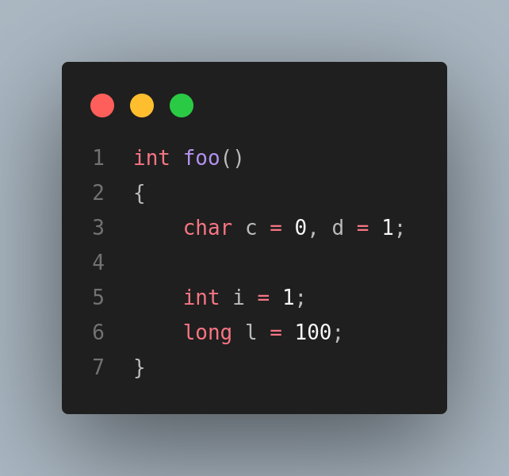
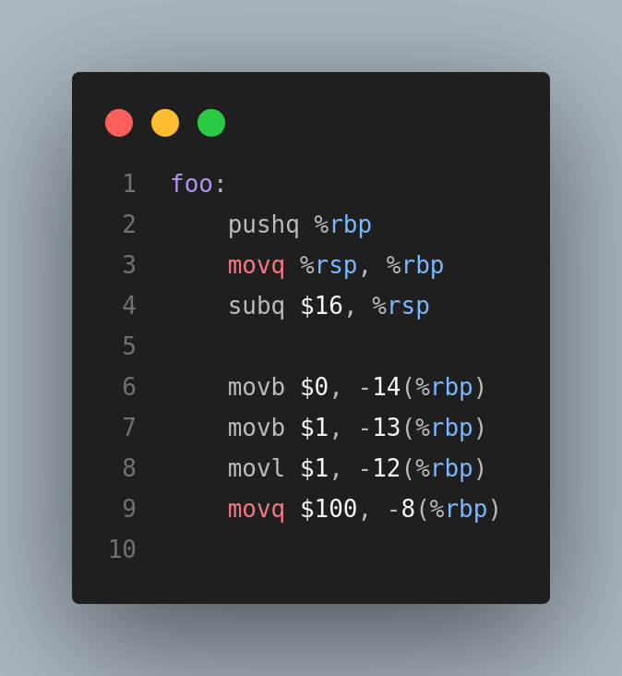

Analisando a função em C, temos 2 bytes (c e d) + 4 bytes (i) + 8 bytes (l). Isso daria 14 bytes, mas ainda é necessário o padding, fazendo com que, na verdade, sejam 16 bytes (alinhando a pilha).

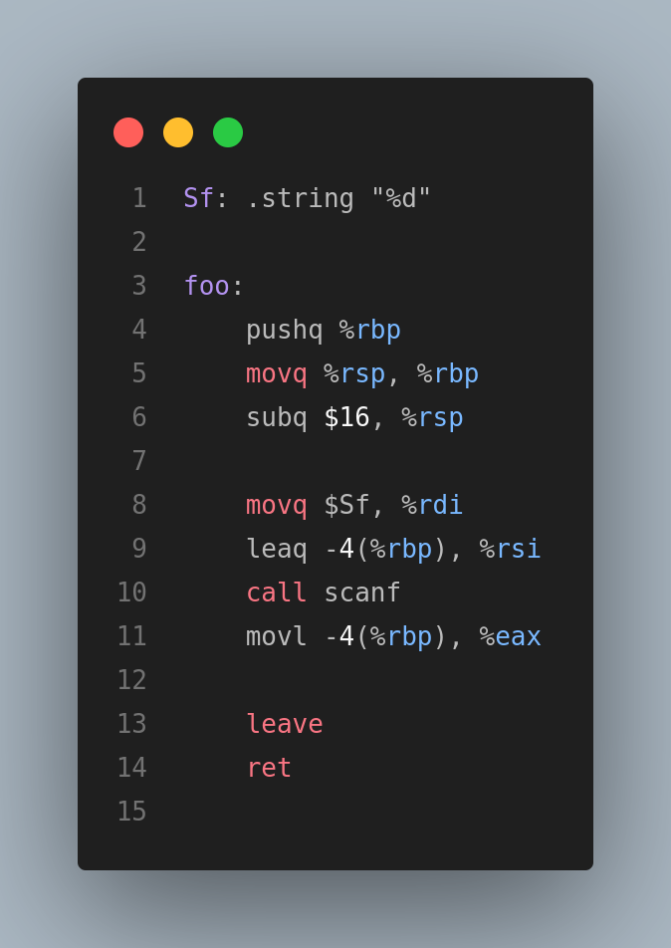
Exemplo usando a função scanf.
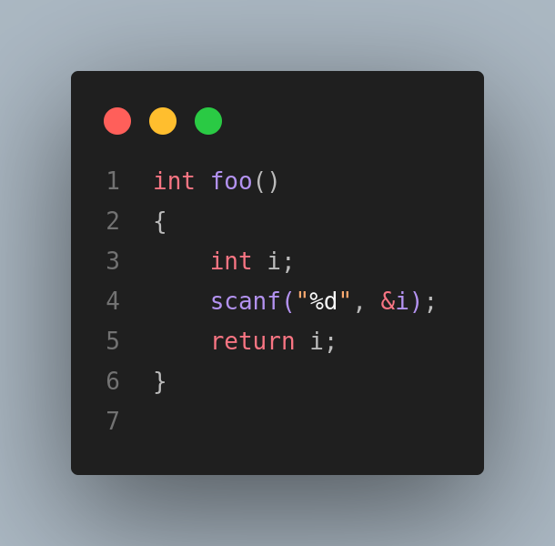

Nesse exemplo, a funação scanf espera dois parâmetros, o primeiro é uma string e o segundo é um endereço. Como é necessário passar um endereço, será necessário utilizar variáveis locais. No código é alocado um espaço de 16 bytes (mesmo o I ocupando 4 bytes) ai é movido o valor de Sf para o registrador do primeiro parâmetro e é movido o endereço de i para o segundo parâmetro, após isso é chamada a função e é movido o valor que foi salvo no espaço alocado para o registrador de retorno.

O código leaq é a mesma coisa que fazer um movq %rbp, %rsi e depois da um subq $4 no $rsi.

Arrays locais

Um array possui uma organização crescente e contíguo de endereços, isso significa que, ao salvar um array na pilha, essas características também devem se manter, i.e, o valor anteriore de um elemento deve ser posicionado em um endereço menor que o endereço do elemento posteiror.

Ex:
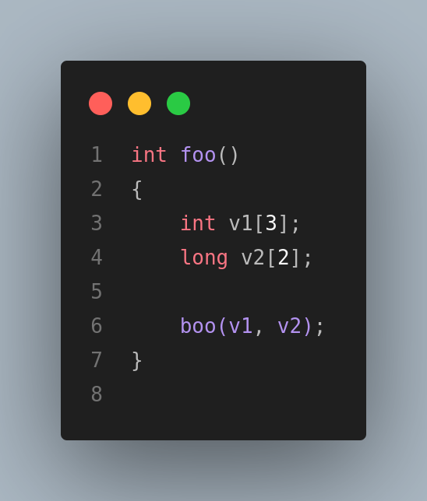
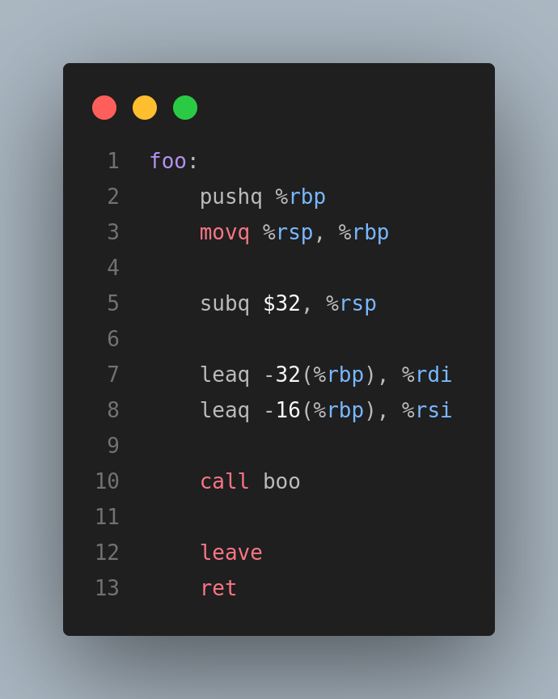

Novamente, nesse exemplo foi usado variáveis locais pois a função boo espera 2 arrays, o que na prática são dois endereços para o primeiro elemento. O array v1 ocupa 12 bytes e o v2 ocupa 16 bytes, portanto foram alocados 32 bytes na pilha. Depois é passado o endereço alocado de cada array para o registrador de parâmetro respectivo. Em seguida é chamada a função boo.

